INFORMACIÓN DE LA OFICINA MUNICIPAL DE INFORMACIÓN AL CONSUMIDOR (O.M.I.C.) RELATIVA AL AÑO 2024
- INTRODUCCIÓN.

Realizando un estudio sobre el trabajo y las actuaciones relativas a la Oficina Municipal de Información al Consumidor durante el año 2024, se hace balance y nos encontramos con que se ha mantenido la forma de trabajo en relación al año anterior, continúa la atención presencial ininterrumpida sin cita previa.
Se sigue trabajando además de la atención presencial, la atención telefónica y a través de medios telemáticos.
El objetivo principal de nuestra oficina es la información y el asesoramiento al consumidor. El número de consultas va en continuo aumento puesto que hay temas que generan dudas al ciudadano: las compras online y la ciberseguridad, entre otros. Muchas de estas consultas no llegan a reclamaciones pues se intentan solucionar antes o carecen de fundamento suficiente y un asesoramiento basta.
En relación al trámite administrativo durante el ejercicio 2024 se han gestionado 880 reclamaciones.

- ESTUDIO DE LAS RECLAMACIONES POR TEMAS

- 2.1 RECLAMACIONES DE CONSUMO.
Observamos el número de reclamaciones de Consumo por temas durante el año 2024.

TEMAS | Nº DE RECLAMACIONES
TELEFONÍA | 155
BANCOS | 270
COMPRAS | 97
SEGUROS | 93
SUMINISTROS (LUZ, AGUA, GAS) | 49
VEHÍCULOS | 25
OTROS | 191
TOTAL | 880

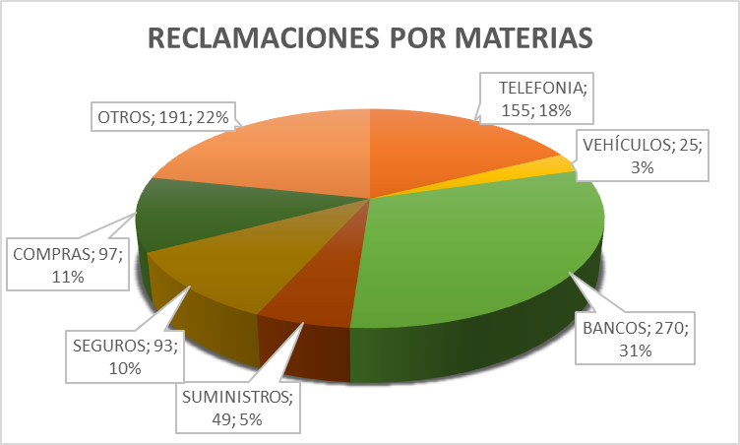

En la tabla y en el gráfico que presentamos vemos que es en el sector de banco/financieras en el que, con amplio margen de diferencia, más reclamaciones se tramitan. Se ha visto un aumento considerable en los últimos años en este tema por las reclamaciones de gastos hipotecarios pagados por los consumidores en el momento de la formalización de la hipoteca al considerar el Tribunal Supremo algunos de ellos abusivos o nulos.
Los problemas con la telefonía siguen siendo continuos: altas, bajas, portabilidades, incumplimiento de condiciones contractuales, incumplimiento de permanencia, entrega de equipos, etc.

Suben las reclamaciones por compras online a pesar de que siguen siendo muchas más las consultas que reclamaciones que llegan a tramitarse.

  - EXPEDIENTES ASISTENCIA JURÍDICA GRATUÍTA.

El número de expedientes relativos a la Asistencia Jurídica Gratuita (Abogado de oficio) ha sido de 150, muchas de ellas con solicitudes de suspensión de procedimiento ante los Juzgados.

- ACTIVIDADES
- Participamos en las Primeras Jornadas Consumo Inteligente Región de Murcia en la Dirección General de Consumo.
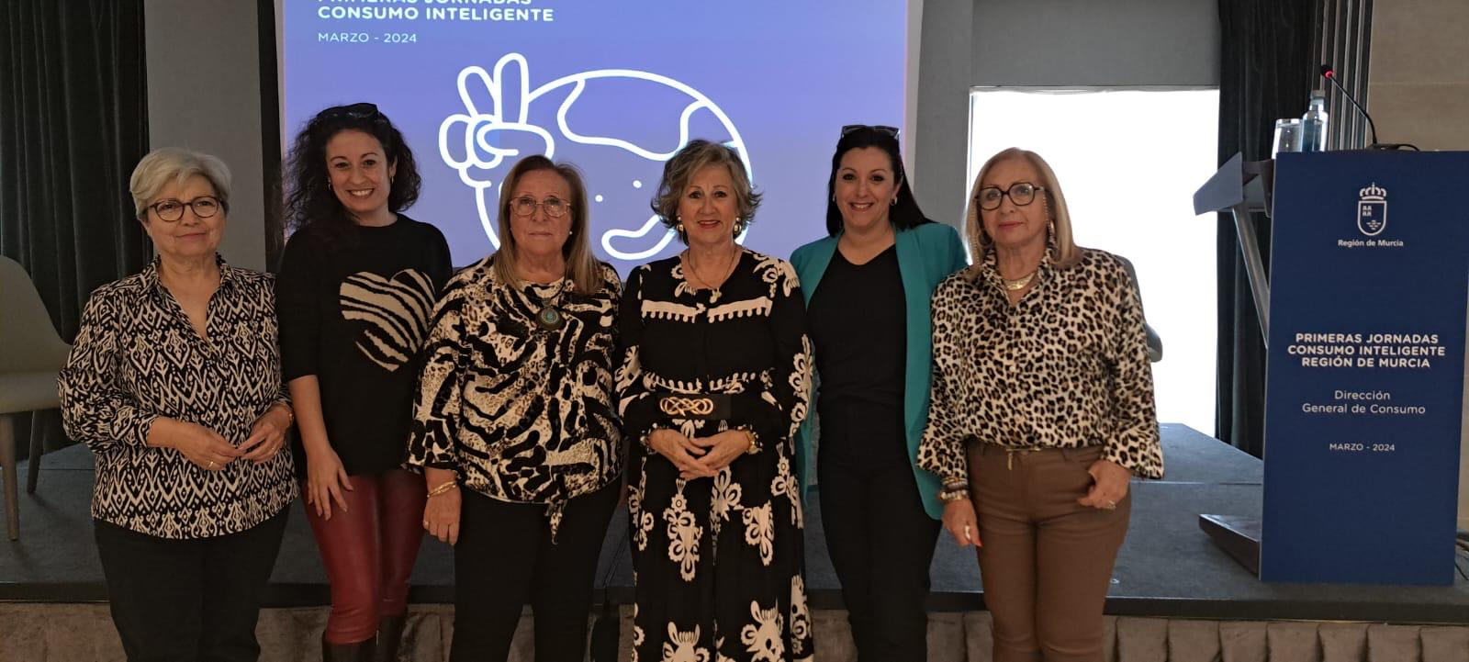

- Para celebrar el Día Mundial de los Derechos del Consumidor (15 de marzo) se organizó un stand informativo en la Plaza de España.

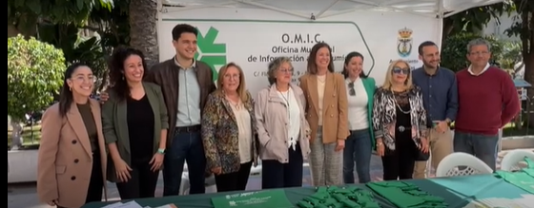
- A lo largo de todo el año 2024 se realizaron charlas/talleres con distintas asociaciones de nuestra localidad: Cáritas, Fundown, etc. y en los centros educativos que nos lo solicitaron.
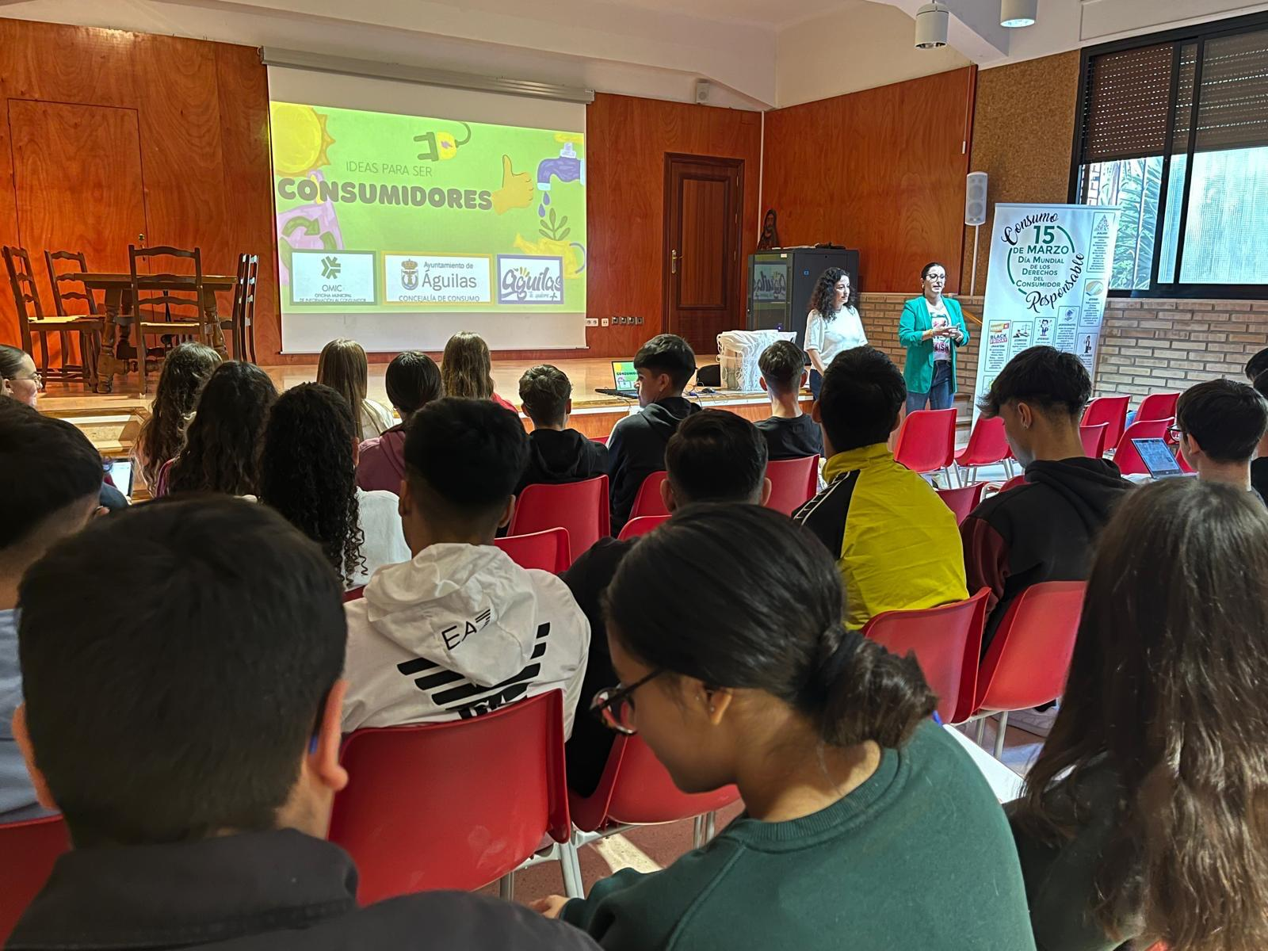
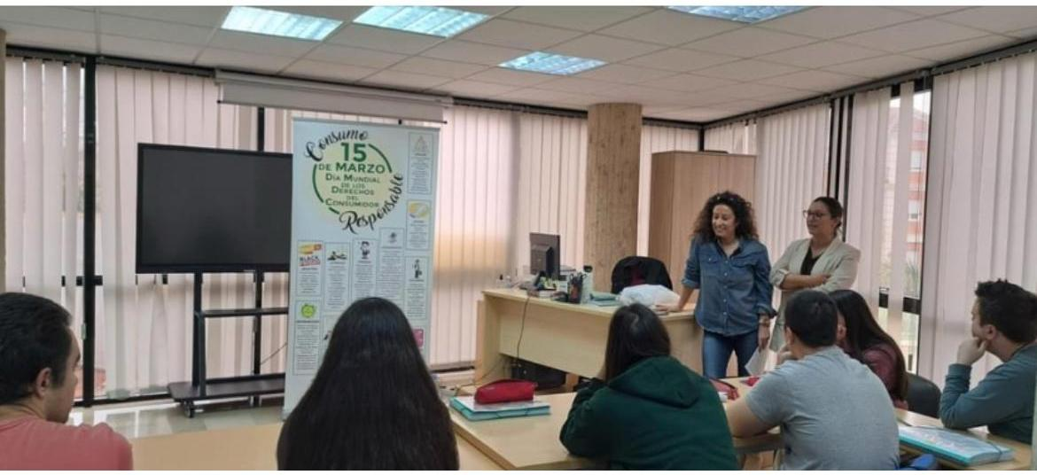

En Águilas, a 7 de abril de 2025

